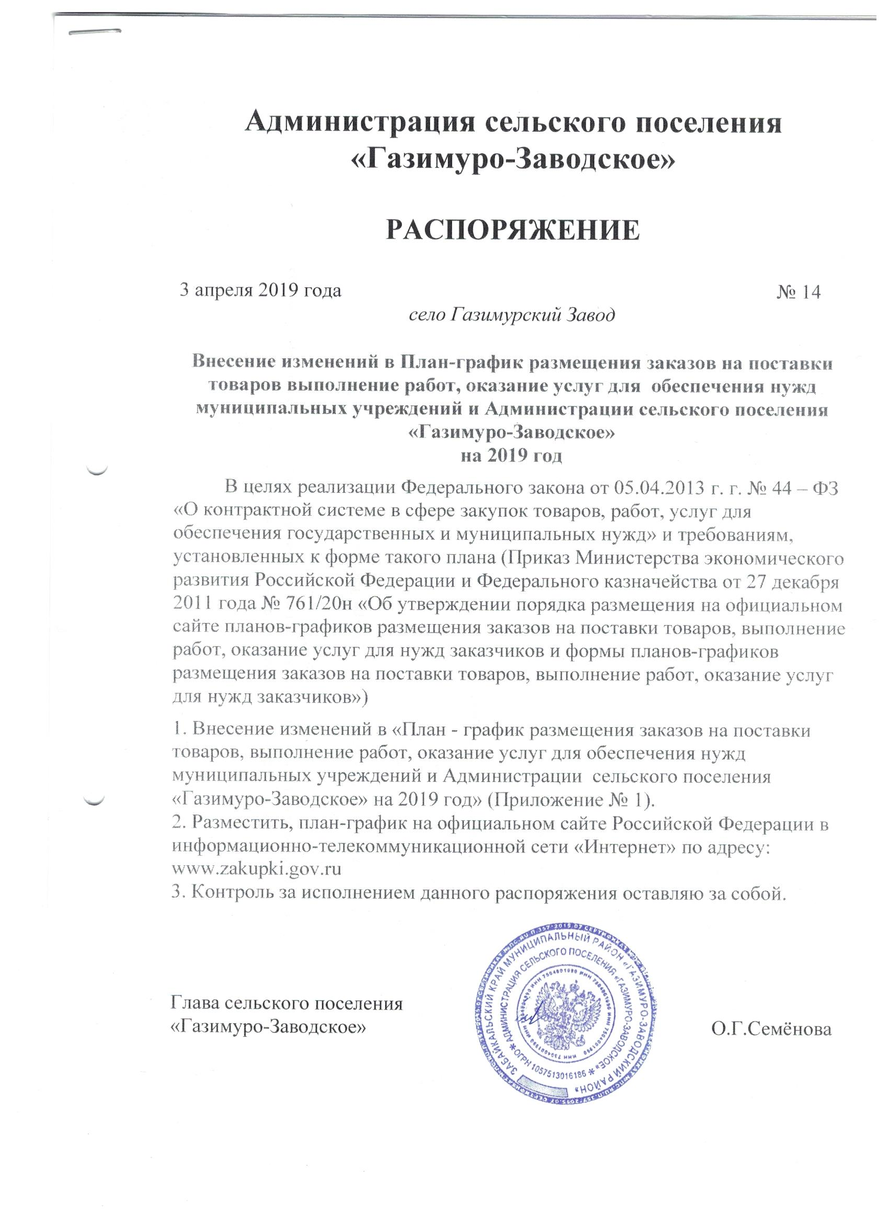

Приложение №1
к распоряжению Администрации
сельского поселения
«Газимуро-Заводское»
от 3.04.2019 г. № 14

план-график размещения заказов на поставки товаров,
выполнение работ, оказание услуг для нужд Администрации сельского поселения «Газимуро-Заводское»
на 2019 год
Наименование заказчика | Администрация сельского поселения «Газимуро-Заводское»
Юридический адрес,  телефон, электронная  почта заказчика | 673630 Забайкальский край  Газимуро-Заводский район  Село Газимурский Завод, ул.Журавлева ,18,  adm.psqaz-zavod@уandeх.ru  8 (30 247) 21482
ИНН | 7504001990
КПП | 750401001
ОКАТО | 76210000001

КБК | ОКВЭД | ОКДП | Условия контракта |  |  |  |  |  |  |  |  | Способ  размещения  заказа | Обоснование  внесения  изменений
 |  |  | N  заказа  (N  лота) | наиме-  нование  предме-  та кон-  тракта | минимально  необходи-  мые требо-  вания,  предъяв-  ляемые к  предмету  контракта | ед.  изме-  рения | коли-  чество  (объем) | ориенти-  ровочная  начальная  (макси-  мальная)  цена  контракта | условия  финансового  обеспечения  исполнения  контракта  (включая  размер  аванса <*>) | график осуществления  процедур закупки
 |  |  |  |  |  |  |  |  |  | срок  размещения  заказа  (мес.,  год) | срок  исполнения  контракта  (месяц,  год)
1 | 2 | 3 | 4 | 5 | 6 | 7 | 8 | 9 | 10 | 11 | 12 | 13 | 14
80204090000031512244225 |  |  | 1 | Ремонт дороги ул.Погодаева от 1-ого мостика до отворота на ул.Новая-850 м |  | м | 850 | 39333024 | Бюджет района | апрель | октябрь
80204090000031512244225 |  |  | 2 | Ремонт дороги ул.Журавлёва от мостика до ул.Красная |  | м | 600 | 2773441 | Бюджет района | апрель | октябрь | Единственный поставщик
80204090000031512244225 |  |  | 3 | Ремонт дороги ул.Новая в с.Газимурский Завод от ул.Юбилейная до школы |  | м | 100 | 1589969 | Бюджет района | апрель | октябрь | единственный поставщик
80204090000031512244225 |  |  | 4 | Ремонт дороги ул.Юбилейная в с.Газимурский Завод |  | м | 900 | 7501775 | Бюджет района | апрель | октябрь | единственный поставщик
80204090000031512244226 |  |  | 5 | Реконструкция ливневого водоотвода по ул.Журавлёва в с.Газимурский Завод |  | объект | 1 | 1745471 | Бюджет района | апрель | октябрь | единственный поставщик
80205030000060005244226 |  |  | 6 | Благоустройство автостоянки ул.Журавлёва в с.Газимурский Завод |  | объект | 1 | 1606992 | Бюджет  района | апрель | октябрь | единственный поставщик
80205030000060005244226 |  |  | 7 | Реконструкция парковок и тротуаров по ул.Журавлёва в с.Газимурский Завод |  | объект | 1 | 3380849 | Бюджет района | апрель | октябрь | единственный поставщик
80205030000060005244226 |  |  | 8 | Благоустройство площади к Памятнику-Мемориалу погибшим в ВОВ 1941-1945 гг. |  | объект | 1 | 1751789 | Бюджет района | апрель | октябрь | единственный поставщик
80205030000060010244226 |  |  | 9 | Наружное освещение пяти участков улиц в с.Газимурский Завод |  | участок | 5 | 2883005 | Бюджет района | апрель | октябрь
80201130000093990244226 |  |  | 10 | Капитальный ремонт домов труженикам тыла |  | дом | 6 | 300000 | Региональный бюджет | апрель | июль
 |  |  |  | Итого по коду БК 244  80204090000031512 | 17543680,00
 |  |  |  | 80205030000060010  244 | 2883005,00
 |  |  |  | 2480205030000060005 | 6739630,00
 |  |  |  | 80201130000093990244226 | 300000,00
 |  |  |  | Итого объем финансового обеспечения | 27466315,00

ФИО.,должность руководителя(уполномоченного должностного лица) заказчика) подпись дата утверждения

